Студент: Куликов А.В.
Группа: 208
Номер по списку: 9

Тема: Синтаксический анализ.

Лабораторнаые работы N6-7.

Вариант. 9.

v09=>
(define $id $dec) (define $id $zero) $id $dec

Распечатка грамматики.

# $v09
$id $dec $zero $bool
( ) define
#
S -> PROG #1
PROG -> DEFS CALCS #2
DEFS -> DEF #3 |
DEFS DEF #4
CALCS -> CALC #5 |
CALCS CALC #6
CALC -> E #7
DEF -> VAR #8
VAR -> ( define $id CONST ) #9
CONST -> $dec #10 |
$zero #11
E -> $id #12 |
CONST #13

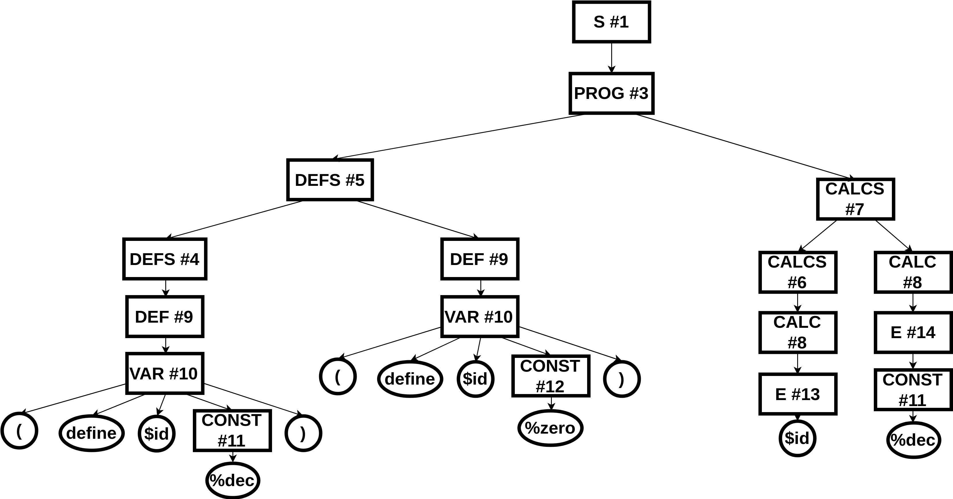

Дерево разбора.

Скриншот запуска парсера для свого варианта задания с трассировкой.
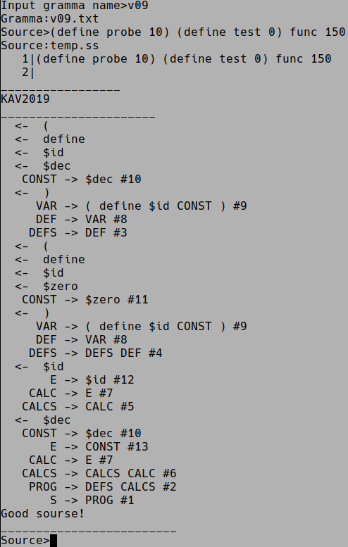

Скриншот запуска парсера для свого файла coin.ss из лабораторной №3 в грамматике mlisp19 без трассировки.
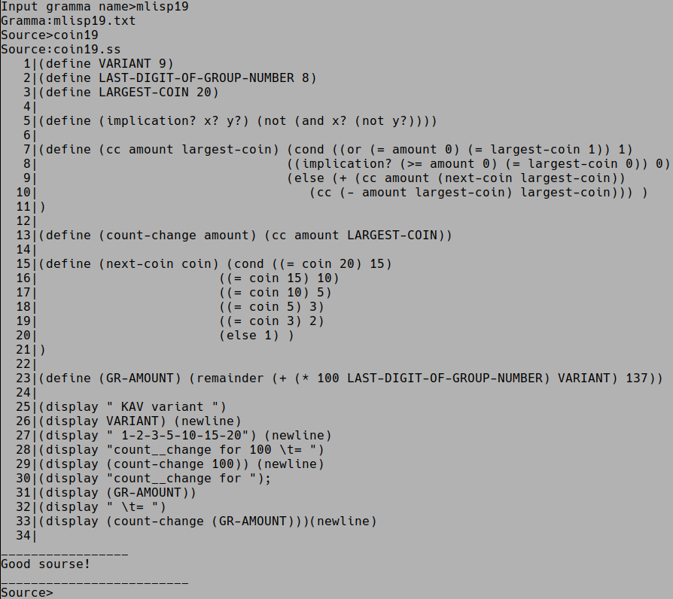
Скриншоты запуска парсера для файлов id.ss и idq.ss из лабораторной №5 в грамматике mlisp19 без трассировки.
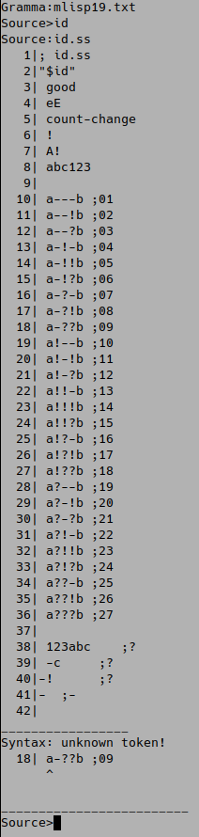
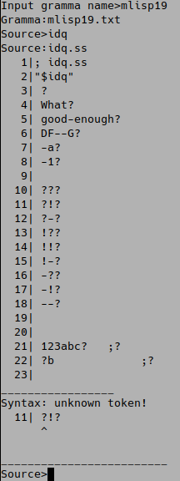

Выводы .

В ходе выполнения данных лабораторных работ я познакомился с процессом синтаксического разбора выражений использованием КС-грамматик.

Синтаксический разбор – следующий этап после лексического разбора, не менее важная часть компилятора.

С несколько похожей задачей я уже сталкивался
ранее, при работе с арифметическими выражениями.
Здесь же задача более общая и, следовательно, более сложная.

Самостоятельной работы в данном задании было немного. Ее суть, по видимому, заключалась в именно понимании. И какое-то понимание, процесса синтаксического разбора, определенно, достигнуто.

Задания лабораторных работ выполнены в полном объеме.

